环保试剂在病理制片中的应用
孙晶 王丽娟 王广宏 彭俊华
枣庄矿业集团中心医院病理科
摘自：2012年06期《诊断病理学杂志》
常规石蜡制片技术是病理学中观察病理变化的重要手段，也是病理诊断中最基本的常规方法。传统石蜡切片从标本的固定到组织染色过程均大量使用甲醛、二甲苯等有毒、有害、易挥发、强刺激的试 剂，这对于病理工作人员身体健康危害巨大，同时产生大量废液对环境造成严重的污染。新型格林组织 固定脱水系列套装试剂和HE染色套装试剂（无醛、无苯），具有低消耗、高环保、时间短的优点，现将我们的应用体会介绍如下。
1. 材料与方法
1.1 材料
选取各类组织标本262件，组织块大小约1cm X 1.5 cm X0.4 cm。仪器设备选用樱花全自动密闭脱水机（Tissue-Tek vip-5-Jr.)，樱花组织自动包埋机（Tissue-Tek TEC EM J~25233)，徕卡切片机 (Leica Modell RM 2245)，樱花全自动切片染色机 (Tissue-Tek DRS)，樱花全自动封片机（Tissue-Tekclas)。
1.2方法
每例标本分别进行常规取材2份，分别按传统组织处理程序（10%中性甲醛固定）和格林试剂处理程序（格林无醛固定液固定），分开进行组织固定、脱水、浸蜡、制片。
2. 结果
环保试剂处理程序中，格林环保试剂替代了传统的甲醛和二甲苯的固定和透明。环保试剂中的脱蜡液在使用过程中适当地延长了脱蜡时间，有效地去除了切片上凝结的小蜡点，脱蜡更彻底。同时格林试剂程序（13.5 h)较传统程序（16.5 h)耗时短，环境污染小，染色步骤少。
在保证切片质量的前提下对比不同试剂处理的组织，环保试剂处理后的组织切片厚薄均匀，着色清晰，核浆红蓝对比度更好。

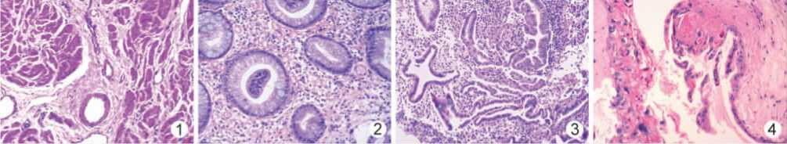
图1子宫滑肌肌瘤 图2阑尾 图3子宫内膜 图4输卵管妊娠

3. 讨论
经过对多种组织进行环保试剂程序与传统试剂程序的比较，结果显示，格林环保试剂缩短了组织处理及染色的时间，减少了程序步骤，尤其废弃了二甲苯和甲醛，减少了环境污染，降低了在病理工作环境中损害健康的风险。格林试剂在含水分较多、组织较疏松的子宫内膜等标本及较硬的子宫肌瘤、皮肤 等标本的处理上，组织脱水适度，处理效果好；对常规取材标本，组织脱水较彻底，组织韧度较好，收缩不明显，切片完整、厚薄均匀，无皱褶、裂痕，切片质量完全符合病理诊断工作需求。环保试剂的工作程序还可以减少组织的染色时间，经过处理的组织切片颜色对比度更好，着色更清晰鲜亮，整套试剂使用 过程中减少了人工配置存在的个体差异及因技术原因造成配置效果存在的差距，对提高基层工作的技 术水平、制片效果帮助很大。因此环保试剂具有很高的推广价值。

